

Università Degli Studi del Sannio
Facoltà di Ingegneria
Corso di Laurea Specialistica in Ingegneria Informatica

MISURE SU RETI DI CALCOLATORI

DOCUMENTO DI PROGETTO PER EMUPRO

Docente: Studenti:
Prof. Luca De Vito Basti Dario 393/19
Colella Luciana 393/20
Di Palo Marco 393/18
Donatiello Antonio 393/28
Mirra Fabio 393/21

INDICE

1 Scopo del progetto 3
2 Riferimenti 3
3 Descrizione del progetto 3
3.1 La configurazione della FSM e del protocollo 4
3.2 I diagrammi UML 7
3.2.1 Use Case Diagram 8
3.2.2 Class Diagram 8
4 Il gateway 10
5 Il Call Agent 10
5.1 Il Server di eventi 11
5.2 La FSM (Finite State Machine) 11
5.3 L’attuatore 11
6 L’interfaccia utente 11

Scopo del progetto

Scopo del progetto, è quello di realizzare uno strumento che permetta di configurare ed emulare un protocollo di rete.

Riferimenti

Per quanto concerne le decisioni in merito alla progettazione del sistema e allo scambio di messaggi, si farà riferimento allo standard RFC 3435 (http://www.ietf.org/rfc.html).

Descrizione del progetto

L’obiettivo, quindi, che ci si propone è quello di realizzare uno strumento che permetta di configurare ed emulare un protocollo di rete, attraverso la realizzazione di una macchina a stati, che non è altro che un automa di Mealy (parliamo di automa di Mealy in quanto sul ramo di transizione abbiamo la coppia evento/azione), secondo l’esempio in figura1.

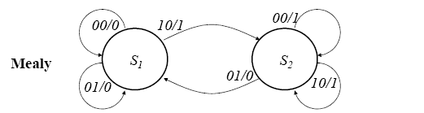
Figura 1 – Esempio automa di Mealy

Lo RFC 3435 descrive un’applicazione ed il corrispondente protocollo, che è usato tra gli elementi di un sistema decomposto di multimedia gateway. La decomposizione consiste di un “Call Agent” che contiene l’intelligenza ed un “Media Gateway” che contiene le funzioni (es. per le conversazioni VoIP).
Un “Media Gateway” è tipicamente un elemento della rete che provvede alla conversazione tra segnali audio trasportati su circuiti telefonici e pacchetti trasportati su Internet o su altri pacchetti della rete. Un esempio di “Media Gateway”, che è quello di riferimento, è l’interfaccia tra la rete telefonica ed il “Voice over IP Network”.
Il “Media Gateway” contiene, sostanzialmente, l’endpoint su cui il “Call Agent” può creare, modificare, cancellare, controllare la connessione. Il “Call Agent”, a sua volta, può anche istruire l’endpoint a detezionare certi eventi e generare determinati segnali, secondo la figura 2.

Gateway

Call Agent
Msg1
Risposta Msg1
Msg2
Risposta Msg2
Figura 2 – Esempio di comunicazione Gateway-Call Agent

Per quanto concerne lo sviluppo del sistema, ci si concentrerà sullo sviluppo del “Call Agent” in quanto il “Gateway” viene dato già sviluppato.
Per il “Call Agent”, quindi, sarà progettato dapprima il formato XML rappresentante la macchina a stati (come in tabella 1) e, anche il formato XML per la configurazione del gateway (come in tabella 2), dopodiché sarà progettata la macchina a stata (in Java).

La configurazione della FSM e del protocollo

In tabella 1 viene presentato il formato XML che rappresenta la macchina a stati configurabile dall’utente.

<?xml version="1.0" ?>
<fsm>
<state>
<name>start</name>
<counter>0</counter>
<event>
<event_id>RSIP</event_id>
<action>
<extract_token>2_R1</extract_token>
<action_message>200 $#%R1 OK\n</action_message>
</action>
<action>
<extract_token>-1</extract_token>
<action_message>RQNT 12 aaln/1@TELSEYCPVA4 MGCP 1.0\n X: 5ba93812\n R: L/hd(N)\n</action_message>
</action>
<state_succ>stato2</state_succ>
<timer_id>-1</timer_id>
<action_timer_expired>
<state_next>start</state_next>
<message_t>vai</message_t>
</action_timer_expired>
</event>
</state>
<timer>
<id_timer>0</id_timer>
<time>10000</time>
</timer>
<timer>
<id_timer>4</id_timer>
<time>5000</time>
</timer>
</fsm>

Tabella 1 – Esempio di formato XML per la comunicazione

Come si può notare, una macchina può avere più stati e, ad ogni stato è associato:
- Nome, che rappresenta il nome dato allo stato creato.
- Contatore, che potrebbe essere utilizzato per esempio come controllo sul numero di tasti da premere prima di iniziare una nuova conversazione, attivare/creare una connessione o prima di passare ad uno stato successivo ecc.
- Eventi, tramite un identificativo che rappresenta l’id dell’evento che si deve generare in quello stato e, ad ogni evento vengono associati:
  - Azioni, associate a quell’evento (ricordando che ad ogni evento possono essere associate più azioni da compiere). Come possiamo notare dalla tabella, ad ogni azione sono associati altri due tag come extract_token ed action_message. Per quanto concerne extract_token, questo contiene una coppia di valori. Il primo valore indica la posizione del token da memorizzare nel registro, mentre il secondo indica il registro in cui salvare il token. Per quanto concerne action_message indica il messaggio che poi il server deve inviare al gateway.
  - Stato successivo, indica lo stato successivo in cui si deve andare;
  - Timer id, diventa possibile indicare un id di un timer (presenti nei tag finali della macchina a stati) per indicare la partenza di un thread che lo avvia e, se il timer dovesse scadere viene indicato il messaggio da inviare e lo stato successivo al quale si vuole andare. Un timer serve per gestire determinate situazioni (per es. la cornetta del telefono è sganciata ma nel giro di 10 secondi l’utente non digita nessun numero, allora la connessione viene cancellata).

Nella tabella 2, invece, viene presentato il formato XML per la configurazione di accesso al gateway.

<?xml version="1.0" ?>
<config>
<protocol>UDP</protocol>
<port>2727</port>
</config>

Tabella 2 – Esempio di XML per la configurazione

Come è possibile notare, il file XML contiene il tipo di protocollo di comunicazione (TCP o UDP) e la porta di comunicazione (quella del gateway).
Questi 2 formati XML vengono creati dall’utente in fase di configurazione dell’emulatore di protocollo. Nel capitolo 6 sarà presentata brevemente l’interfaccia grafica, da cui sarà possibile capire come questo file viene generato (per maggiori chiarimenti della fase di creazione dei file tramite l’interfaccia utente consultare il manuale utente).
Nella figura 3, invece, viene presentata la lista dei messaggi configurabile dall’utente (sempre se si vuole prendere a riferimento lo standard RFC 3435).

Verb | Code
EndpointConfiguration | EPCF
CreateConnection | CRCX
ModifyConnection | MDCX
DeleteConnection | DLCX
NotificationRequest | RQNT
Notify | NTFY
AuditEndpoint | AUEP
AuditConnection | AUCX
RestartInProgress | RSIP
Figura 3 – Eempio di tipologie di mesaggi

Entrando più nel dettaglio della macchina a stati per il “Call Agent”, si può pensare di progettare un automa simile a quello in figura 4.

Attesa RSIP
Attesa NTFY
Attesa numeri
Attesa riaggancio
Ricezione RSIP / invio OK
invio RQNT
Ricezione NTFY / start COUNT
invio RQNT
Count OVER / invio CRCX
NTFY riaggancio / invio DLCX
NTFY – incrementa COUNT
Riaggancio
Figura 4 – tipologia di comportamento di Call Agent da progettare

Come è possibile notare, nella figura 4 è rappresentata solo una possibile configurazione del “Call Agent”, anche se spetta poi all’utente configurare la macchina come meglio desidera.

I diagrammi UML

Per scendere più nel dettaglio della fase di descrizione, di seguito verranno riportati una serie di diagrammi UML atti a far comprendere le funzionalità dell’emulatore (attraverso gli Use Case Diagram) e, l’organizzazione del progetto (attraverso i Class Diagram).

Use Case Diagram

Scopo dello Use Case Diagram è quello di mostrare le funzionalità disponibili all’utente.

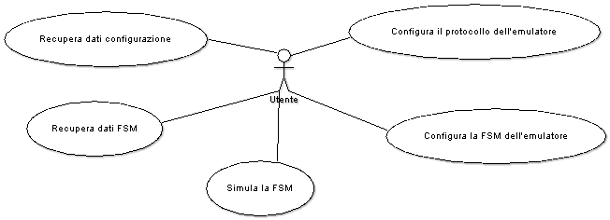
Figura 5 - Use Case Diagram

Come mostrato in figura 5, le operazioni a disposizione dell’utente sono:
- Configurare il protocollo e la porta di comunicazione con il gateway;
- Configurare l’intera macchina a stati;
- Recuperare i dati dal file XML contenente la macchina a stati;
- Recuperare i dati dal file XML contenente le informazioni sulla configurazione;
- Simulare l’intera macchina a stati;

Class Diagram

Scopo del Class Diagram è quello di mostrare l’intera organizzazione delle classi ad alto livello, cioè senza scendere nel dettaglio dell’implementazione.

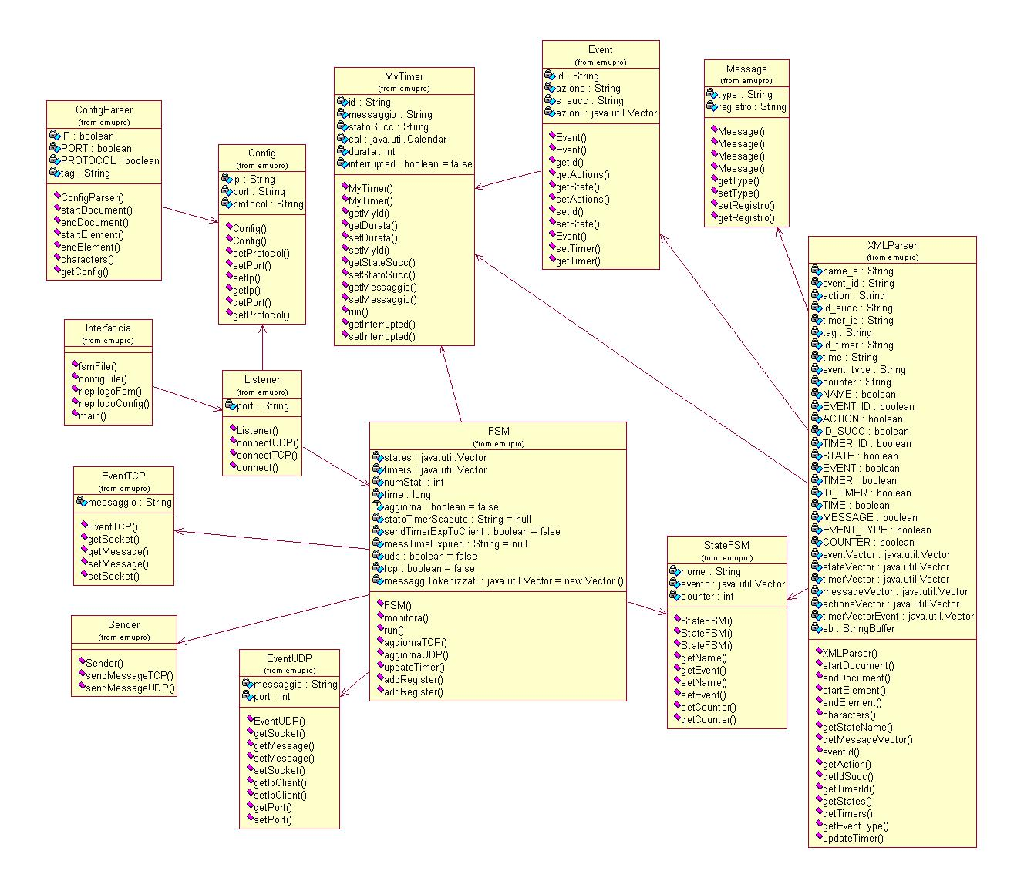
Figura 6 - Class Diagram rappresentate l’implementazione del Call Agent

Per quanto concerne il Class Diagram in figura 6, possiamo notare che compare una classe:
- Interfaccia, per permettere all’utente di comunicare con il sistema configurando e simulando la macchina a stati;
- Listener, che preleva i dati inviati dal gateway attraverso una socket;
- FSM, che è la macchina a stati che si occupa di ricevere gli eventi dalla classe Listener, inviare le azioni da compiere al Sender e, gestire i cambiamenti di stato;
- Sender, che invia i messaggi al gateway;
- Config, invocata all’atto delle fasi di configurazione. Questa classe contiene sia la configurazione del protocollo che quella del parser XML;
- StateFSM, rappresenta lo stato della macchina, con le informazioni di nome, evento e contatore;
- Event, rappresenta l’evento generato dal Listener ed inviato alla FSM con informazioni di id evento, azione, stato successivo e timer;
- Message, rappresenta una serie di messaggi possibili;
- XMLParser, si occupa di fare il parsing dei due fileXML. Il parser è organizzato come parser SAX ad eventi, perciò estende la classe DefaultHandler
- MyTimer, per gestire eventuali timer tramite thread, perciò estende la classe Thread.

Il gateway

Il gateway non è altro che una scheda prodotta dalla “Telsey”, a cui è possibile connettere telefoni e computer e, che supporta chiamate VoIP (Voice Over IP).
Il gateway viene configurato attraverso un client accedibile via browser che, si occupa anche di far partire e terminare l’esecuzione del gateway.

Il Call Agent

Per quanto concerne il “Call Agent”, sarà previsto un modello simile a quello in figura 5.

Server
di eventi
Attuatore
FSM
Socket
Socket
eventi
azioni
Figura 7 – implementazione del Call Agent

Come mostrato in figura 7 il Call Agent è formato da tre parti fondamentali che comunicano tra di loro (attraverso gli eventi e le azioni che vengono generate) e con il gateway attraverso messaggi ricevuti ed inviati attraverso la socket configurata.
Riguardando il diagramma delle classi, questa figura associa il server di eventi alla classe Listener, la FSM alla classe FSM e, l’attuatore alla classe Sender.

Il Server di eventi

Il server di eventi è associato alla classe Listener e, si occupa sostanzialmente di parsare i due file XML (quello per la configurazione e quello per la macchina a stati), creare una nuova macchina a stati e infine creare il tipo di connessione TCP o UDP per poter comunicare con il gateway. A questo punto il server di eventi si metterà in attesa di eventuali messaggi da parte del gateway e li inoltrerà alla FSM.

La FSM (Finite State Machine)

La macchina a stati finiti è associata alla classe FSM che si occupa di gestire i passaggi di stato.
La FSM in base all’evento ricevuto dal Listener e allo stato corrente, naviga gli stati, individua l’azione da compiere ed effettua i passaggi di stato. Una volta individuato il messaggio di risposta(l’azione da compiere), questo verrà passato all’attuatore (la classe Sender).
Per ogni stato, inoltre, la FSM si preoccupa di gestire eventuali timer.

L’attuatore

L’attuatore è associato alla classe Sender e, si occupa di inviare messaggi al gateway (che si dividono in messaggi TCP e messaggi UDP) in base alle richieste della FSM..

L’interfaccia utente

L’interfaccia utente è quella che compare all’utente per permettergli di configurare il protocollo. L’azione successiva alla configurazione è la generazione dei file XML per la FSM e per la configurazione. Una volta effettuata la configurazione da parte dell’utente può avvenire l’emulazione del protocollo configurato. L’interfaccia utente appare con le seguenti operazioni:

Selezione l'operazione desiderata:

1: Configurare il protocollo e la porta di comunicazione
2: Configurare la fsm
3: Riepilogo della FSM
4: Riepilogo del file di configurazione
5: Iniziare la simulazione
6: Exit

1: Configurare il protocollo e la porta di comunicazione;

Con questa operazione l’utente configura il protocollo di comunicazione tra “Call Agent” e “Gateway”, inserendo il tipo di protocollo (TCP o UDP) e la porta di comunicazione con il gateway. Questa informazioni vengono salvate in un file XML.

2: Configurare la fsm

Questa opzione permette di configurare la macchina a stati finiti all’interno di un altro file XML (per es. C:\fsm.xml), inserendo una serie di informazioni come lo stato (il nome), gli eventi, le azioni, i timer, gli stati successivi, ecc.

3: Riepilogo della FSM:

Questa operazione permette all’utente di visualizzare tutti i dati della macchina a stati, quindi il nome dello stato, gli eventi , le azioni, i timer, gli stati successivi, ecc.

4: Riepilogo del file di configurazione:

Questa operazione permette all’utente di visualizzare tutti le informazioni relative al protocollo di comunicazione fra “Call Agent” e “Gateway” e la porta.

5: Iniziare la simulazione:

Questa operazione permette di simulare il protocollo.

6: Exit:
Questa operazione permette terminare la simulazione.

